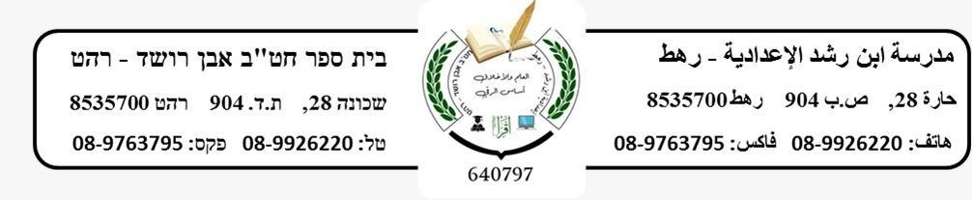 משימה לכיתות : ט

**המשך שאלות הטקסט**:

המשך שאלות מ 6 עד 10 מתוך הספר עמוד 25 :

